新桥街道中心幼儿园小四班幼儿今日动态

2022.11.11

**一、来园篇：**

今日来园人数26人，7人请假。

**陶昕晨、任贞臻、熊诺一、孙梓涵、万语新、巢瑾兮、戴芸舒、邹梓晗、袁铭翔、万卓桉、张辰逸、王彦钦、刘书宇、陈仲锦、彭礼斌、杨云聪、刘书宏、黄子睿、花烨橙、胡立超、陈昭晖、吴黄泽熙**能大方地与老师打招呼，并放好自己的口罩和水杯。

1. **区域游戏篇：**

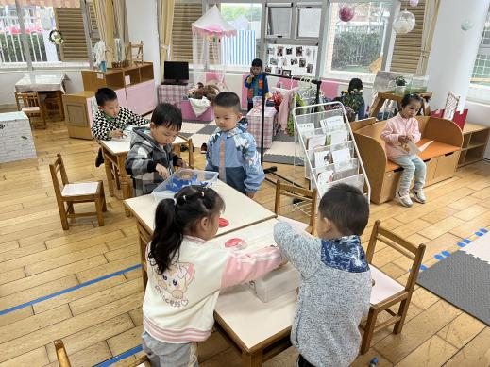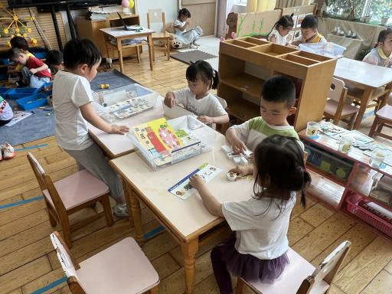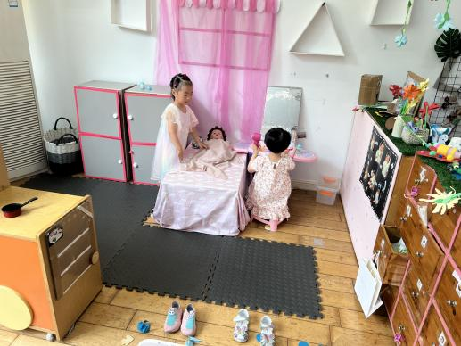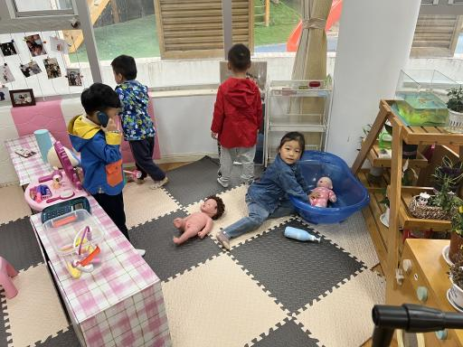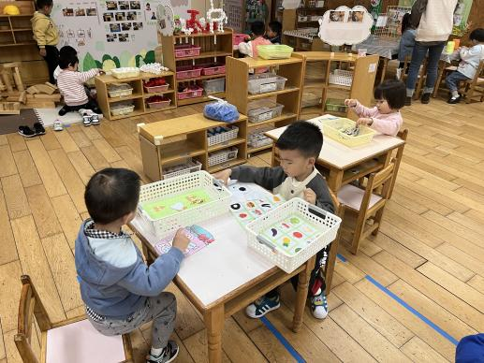

区域游戏时，孩子们能根据自己的兴趣选择游戏。

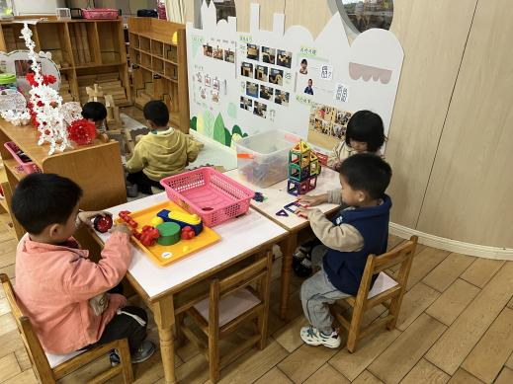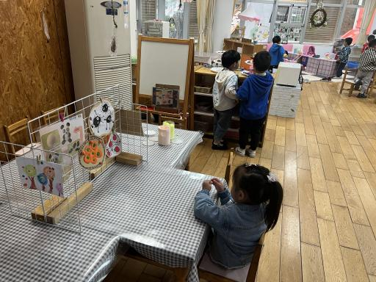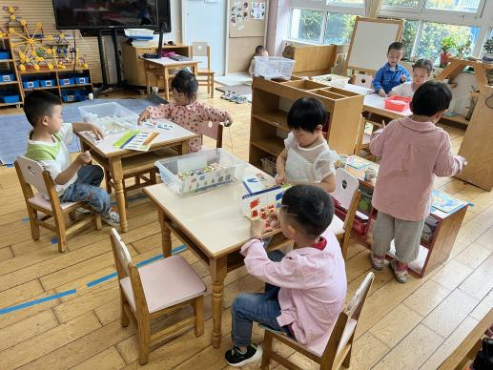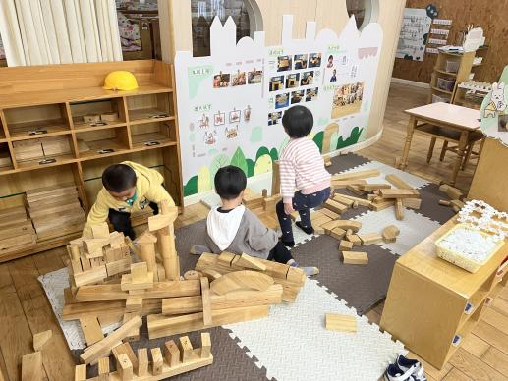

其中，**万语新、杨云聪、刘书宇、黄子睿、彭礼斌**在科探区游戏，**万语新、杨云聪**在探索亿童游戏《倒与不倒》，探索保持平衡的方法；**刘书宇**在探索游戏《弹珠闯迷宫》，双手控制小球运动的方向。**万卓桉、戴芸舒、张辰逸、陈仲锦**在娃娃家的卧室照顾宝宝，**戴芸舒、张辰逸**分别扮演妈妈爸爸，给宝宝洗澡；**熊诺一、王彦钦、吴黄泽熙**在娃娃家厨房玩烧饭游戏；**刘书宏、任蒋星、巢瑾兮、邹梓晗**在益智区游戏，**邹梓晗、巢瑾兮**能根据点卡给小动物喂食物。**任贞臻、陈昭晖、孙梓涵**在美工区游戏；**任贞臻**用超轻粘土制作棒棒糖。**张宥妍**在图书区阅读绘本。**袁铭翔、花烨橙、盛佳惠**在桌面建构区游戏，花烨橙用磁力片建构房子；**陶昕晨、包顾成、胡立超**在地面建构区建超市。

**三、集体活动篇：**

美术：小鱼吐泡泡

本次活动是瓶盖印章画，通过小鱼吹泡泡的游戏方式让幼儿用各种不同大小的瓶盖进行印章绘画，活动采用了幼儿日常生活中经常接触的熟悉的和感兴趣的瓶盖，提高了幼儿创作的兴趣。让幼儿在玩玩印印中学到本领。

活动中，**陶昕晨、任贞臻、张宥妍、熊诺一、孙梓涵、万语新、巢瑾兮、戴芸舒、盛佳惠、邹梓晗、袁铭翔、万卓桉、张辰逸、王彦钦、刘书宇、陈仲锦、彭礼斌、任蒋星、杨云聪、刘书宏、黄子睿、花烨橙、胡立超、陈昭晖、吴黄泽熙、包顾成**能大胆选择色彩，用瓶盖印画的方式表现大大小小的圆圈泡泡；**任贞臻、熊诺一、万语新、戴芸舒、邹梓晗、袁铭翔、万卓桉、张辰逸、陈仲锦、彭礼斌、杨云聪、陈昭晖**能初步尝试互相欣赏作品，并试着用语言表达自己对作品的看法。

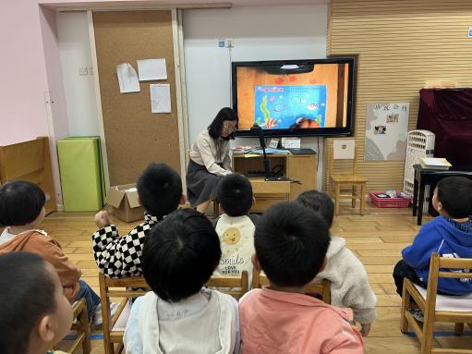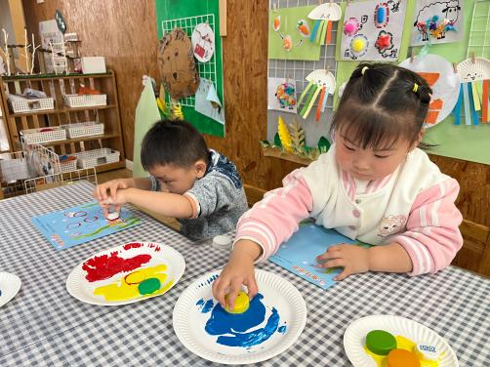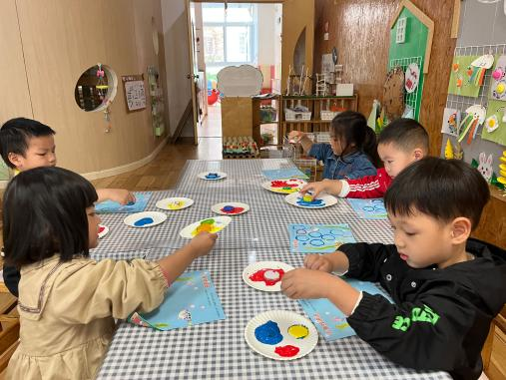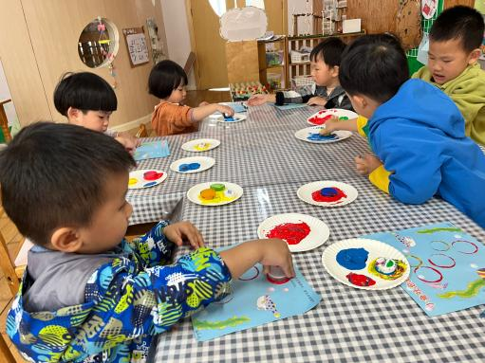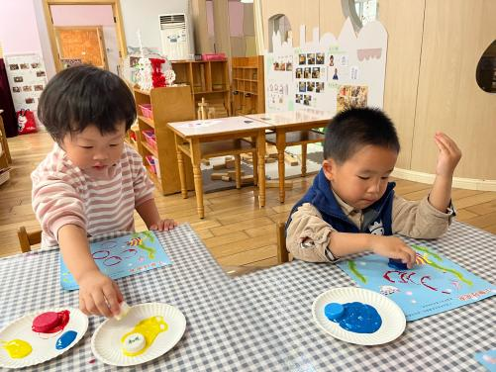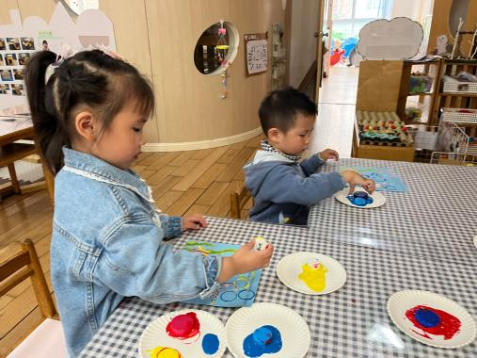

**四、生活篇：**

今天吃的是**黄瓜炒鸡蛋、百叶卷肉、菠菜鱼丸汤。**大部分孩子们能通过自己观察同伴洗手、吃饭的状态依次进行餐前准备，并能根据自己的情况自主端饭、端菜，同时折叠好擦手毛巾放在左手边。进餐时能用身体靠近桌子，小手扶好碗的正确姿势进餐，并保持桌面干净。

饭、汤吃完的有：**张宥妍、熊诺一、孙梓涵、万语新、巢瑾兮、戴芸舒、袁铭翔、张辰逸、陈仲锦、刘书宇、彭礼斌、杨云聪、刘书宏、黄子睿、胡立超、陈昭晖、吴黄泽熙、包顾成**

菜没吃完的有：**任贞臻、邹梓晗、王彦钦、任蒋星、花烨橙**

饭没吃完的有：**陶昕晨、盛佳惠、万卓桉**

起床后能自己正确穿裤子、鞋子的有**：任贞臻、杨云聪、陈昭晖、包顾成、黄子睿、花烨橙、陶昕晨、张辰逸、戴芸舒、巢瑾兮、邹梓晗、袁铭翔、陈仲锦**

**五、家园合作：**

1. 请家长们经常检查孩子们的指甲，帮助孩子们勤剪指甲。
2. 每天请提醒孩子戴口罩。
3. 近期气温不太稳定，请家长们根据气温给孩子们穿适量的衣物。